Руководитель филиала

АО «Татмедиа»

ИЦ «Менделеевск

__________ Д.А Искандарова

***ПРАЙС-ЛИСТ***

*на публикацию рекламы, информационных материалов, социальной рекламы в общественно-политической газете*

*«Менделеевские новости», «Менделеевск яналыклары».*

*ПРАЙС-ЛИСТ действует с 1 июля 2024 по 31 декабря 2024 года*

**Тематика издания:** общественно-политическая

**Тираж:** 2650 (рус.), 250 (тат.) экземпляров

**Регион распространения:** г. Менделеевск, Менделеевский район

**Способ распространения:** подписка, розница

**Формат издания:** А 3

**Периодичность:** пятница

**Количество полос:** 24

**Язык:** русский, татарский

**Цветность:** первая полосы на русском языке - полноцветные, на татарском языке черно-белые.

**В стоимость включен НДС: 20** %

Розничная продажа газеты «Менделеевские новости», «Менделеевск яналыклары», цена за 1 штуку – 20 рублей.

**«Менделеевские новости», «Менделеевск яналыклары»**

**подписка на газету:**

Население с получением в редакции 6 месяцев- 550 руб.

Организации 6 месяцев 550 руб.

Доставка почтой на адрес 6 месяцев в соответствии с тарифом почты

**Размещение рекламно-информационных материалов в рубриках в газетах «Менделеевские новости», «Менделеевск яналыклары»**

|  |  |  |  |
| --- | --- | --- | --- |
|  |  | Единица измерения | Цена в т.ч. НДС(руб.) |
| 1 | **Куплю, продаю, сдаю, сниму, аренда, услуги, требуется** и т.д. | слово | 49 |
| 2 | **Дарю, знакомство** | слово | 28 |
| 3 | Выделенный шрифт | слово | 26 |
| 4 | Рамка |  | 120 |
| 5 | Изготовление рекламного модуля (макета), в зависимости от сложности |  | от 500 |
| 6 | Услуги фотографа |  | от 1500 |
| 7 | Услуги журналиста |  | от 1500 |
| 8 | **Соболезнование, благодарность, некролог, утеря** | см2 | 28 |
| 9 | **Поздравление на черно-белой полосе** |  |  |
| - четыре строки |  | 550 |
| - шесть строк |  | 750 |
| -восемь строк |  | 950 |
|  | **Поздравление на цветной полосе** |  |  |
| 10 | - четыре строки |  | 750 |
| - шесть строк |  | 1100 |
| -восемь строк |  | 1400 |
| Дополнительные 2 строки |  | 450 |
| 11 | Фотография 3х4 |  | 200 |

**Размещение модульной рекламы**

|  |  |  |  |
| --- | --- | --- | --- |
| Площадь  материала | Стоимость за 1 кв. см. на черно-белой полосе  (6 и 7 полосы) | Стоимость 1 кв. см. на цветной последней полосе | Стоимость 1 кв. см. на цветной первой  полосе |
| От 401 и более см2 | 45 руб. | 55 руб. | — |
| От 101 до 400 см2 | 50 руб. | 60 руб. | — |
| От 1 до 100 см2 | 55 руб. | 65 руб. | 80 руб. |

|  |  |  |  |  |
| --- | --- | --- | --- | --- |
| № | Макет | Размеры, см | Стоимость, руб. | Цветность |
| 1 | C:\Temp\Rar$DR94.176\профнастил 1.jpg | 6*5 | 1650 | черно-белый |
| 1950 | цветной, последняя полоса |
| 2400 | цветной, первая полоса |
| 2 | C:\Temp\Rar$DR04.176\профнастил 2.jpg | 6*4 | 1320 | черно-белый |
| 1560 | цветной, последняя полоса |
| 1920 | цветной, первая полоса |
| 3 | C:\Temp\Rar$DR92.584\пластиковые окна.jpg | 6*3 | 990 | черно-белый |
| 1170 | цветной, последняя полоса |
| 1440 | цветной, первая полоса |
| 4 | C:\Temp\Rar$DR68.584\посуда.jpg | 6*2,5 | 825 | черно-белый |
| 975 | цветной, последняя полоса |
| 1200 | цветной, первая полоса |
| 5 | C:\Temp\Rar$DR72.584\казань.jpg | 6*2 | 660 | черно-белый |
| 780 | цветной, последняя полоса |
| 960 | цветной, первая полоса |

**Скидки:** от количества размещений при условии предоплаты.

* От 3 до 7 размещений – 5%
* От 8-12 размещений - 10%
* От 13-15 размещений – 15%
* **От 15 и более размещение скидка - 20 %**

**Выбор места расположения рекламного объявления + 20 % от стоимости объявления.**

**Имиджевая статья**

**1/8 полосы 106 кв.см – 5500 рублей**

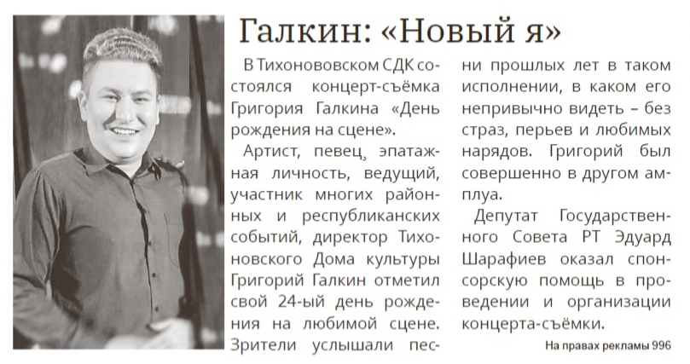

**¼ полосы 212кв.см – 7000 рублей**

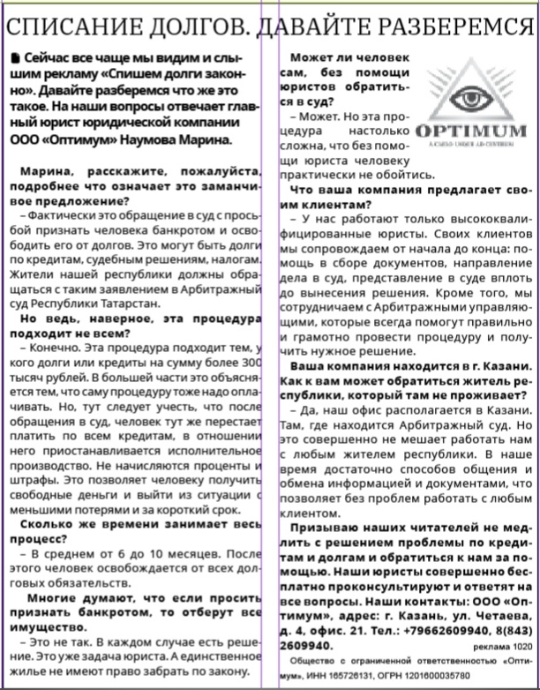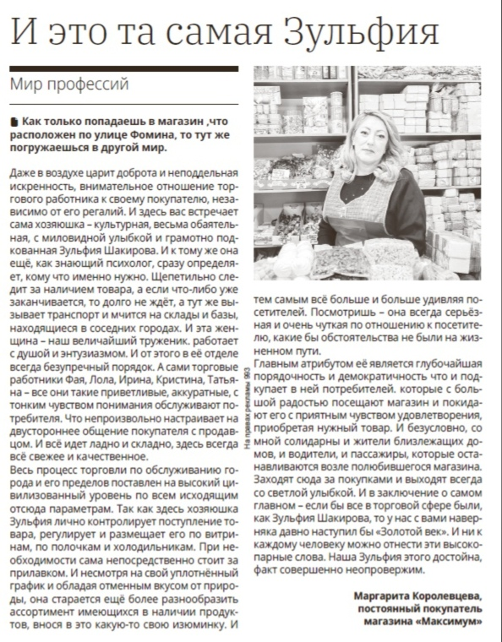

**½ полосы 401 кв.см (полноцвет) - 18 000 рублей**

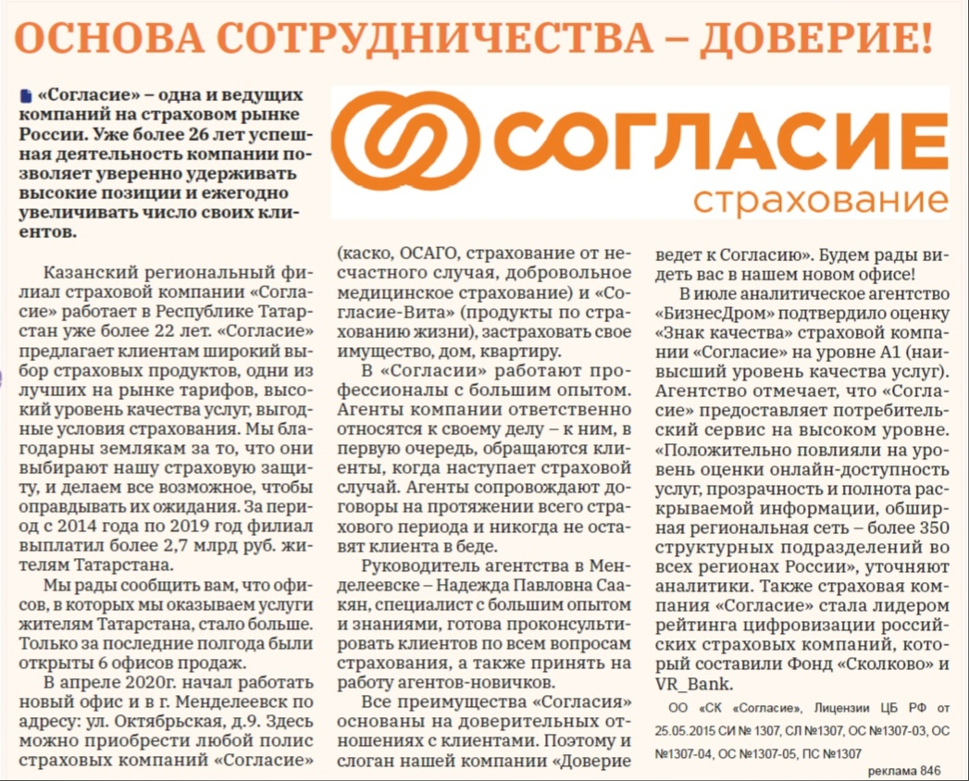

Цены могут быть изменены в соответствии с условиями договора. Услуги и стоимость не является публичной офертой

**Требование к размерам модульной рекламы:** формат JEFF, TIFF, размещение картинки не меньше 200 dpi

**Требование к электронному формату размещаемых материалов:** тексты, набранные в программе WORD

**Сроки предоставления информации в печать:**

Готовый рекламный и информационный материалы в текущий номер должны быть предоставлены заказчиком не позднее за 1 (один) день до выхода газеты. В противном случае материал будет считаться срочным. За срочность доплата – **100 %.**

***С уважением к вам и вашей работе,***

***Команда филиала АО «Татмедиа»***

***газета «Менделеевские новости»***

***сайт: mendeleevskyi.ru***

***вконтакте: vk.com/mendeleevsknews***

***Свяжитесь с нами и мы ответим на все вопросы!***

***Тел. 8(85549)2-14-55.***

***Сот. 8 917 290 30 03***